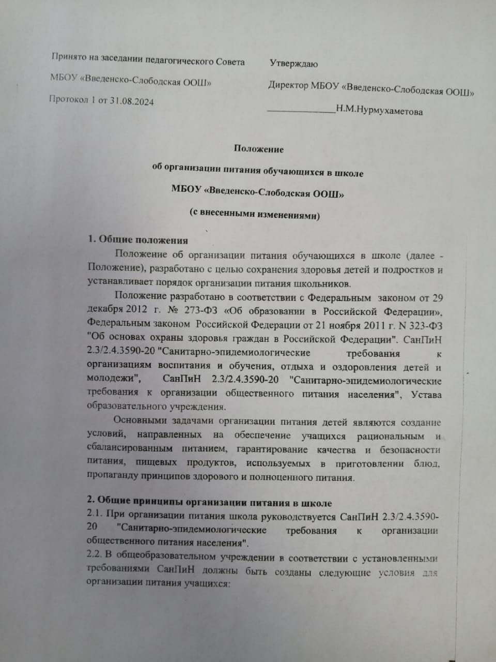

предусмотрены производственные помещения для хранения, приготовления пищи, полностью оснащенные необходимым оборудованием (торгово- технологическим, холодильным, весоизмерительным), инвентарем;
предусмотрены помещения для приема пищи, снабженные соответствующей мебелью;
разработан и утвержден порядок питания учащихся (время перемен для принятия пищи, график питания обучающихся).
  - Администрация школы обеспечивает принятие организационно-управленческих решений, направленных на обеспечение горячим питанием обучающихся, принципов и санитарно-гигиенических основ здорового питания, ведение консультационной и разъяснительной работы с родителями (законными представителями) обучающихся.
  - Питание обучающихся организуется за счет средств родителей, средств местного и федерального бюджета.
  - Для обучающихся школы предусматривается организация двухразового питания (обед и полдник) для обучающихся 1-4 классов, посещающих продленку. И обед для обучающихся 5-9 классов. В субботу питание осуществляется только за счет бюджетных средств 1 раз.
  - Поставка продовольственных товаров для организации питания в школе осуществляется в соответствии с 44 ФЗ.
  - Питание в школе организуется на основе примерного меню горячих школьных обедов и полдников для организации питания детей 7-11 и 11-18 лет в общеобразовательных учреждениях. Реализация продукции, не предусмотренной утвержденными перечнями и меню, не допускается.
  - Гигиенические показатели пищевой ценности продовольственного сырья и пищевых продуктов, используемых в питании обучающихся, должны соответствовать Санитарно-эпидемиологическим правилам и нормативам СанПиН 2.3/2.4.3590-20 "Санитарно-эпидемиологические требования к организации общественного питания населения".
  - Организацию питания в школе осуществляет ответственный за организацию питания – из числа заместителей директора, назначаемый приказом директора на текущий учебный год.
  - Ответственность за организацию питания в школе несет руководитель учреждения.

Порядок организации питания в школе
  - Ежедневно в обеденном зале вывешивается утверждённое директором школы меню, в котором указываются названия блюд, их объём (выход в граммах), пищевая ценность и стоимость.
  - Столовая школы осуществляет производственную деятельность в полном объеме в режиме работы школы. В случае проведения мероприятий, связанных с выходом или выездом обучающихся из здания образовательного учреждения, столовая

осуществляет свою деятельность по специальному графику, согласованному с директором школы.
  - Часы приема пищи устанавливаются в соответствии с графиком приема пищи, утвержденным директором школы (Приложение 1). В режиме учебного дня для приёма пищи и отдыха предусматривается две перемены по 15 минут. Отпуск учащимся питания (обеды и полдники) в столовой осуществляется по классам (группам).
  - Ответственный за организацию питания обеспечивает дежурство учителей и обучающихся в помещении столовой. Дежурные учителя и обучающиеся обеспечивают соблюдение режима посещения столовой, общественный порядок и содействуют работникам столовой в организации питания.
  - Проверку качества пищи, соблюдение рецептур и технологических режимов осуществляет бракеражная комиссия, созданная приказом директора школы. Результаты проверки заносятся в бракеражный журнал.
  - Контроль за качеством, сбалансированностью и организацией питания, соблюдением санитарно-гигиенических правил осуществляет комиссия, в состав которой входят на основании приказа директора ответственный за организацию питания, председатель профсоюзного комитета школы, классные руководители, представитель родительской общественности.
  - Классные руководители организуют разъяснительную и просветительскую работу с обучающими и родителями (законными представителями) о правильном питании, несут ответственность за организацию питания учащихся класса, ежедневно своевременно предоставляют в письменном виде в столовую информацию о количестве питающихся детей.
  - Учителя-предметники сопровождают обучающихся в столовую для принятия пищи в соответствии с графиком питания, утверждённым директором школы, контролируют мытьё рук учащимися перед приёмом пищи и их поведение во время завтрака или обеда.

Порядок предоставления платного питания.
  - Платное питание организуется для обучающихся, как дополнительное питание по общему решению родителей.
  - Стоимость платного питания обучающихся устанавливается согласно решению большинства голосов родителей на общешкольном или классном родительском собрании.
  - Оплата осуществляется по безналичному расчету путем перечисления денежных средств на внебюджетный счет школы. Копию оплаченной квитанции предоставляют классному руководителю.
  - Согласно Постановлению Исполнительного комитета Верхнеуслонского муниципального района Республики Татарстан № 1385 от 07.11.2023 года «Об

организации питания обучающихся в общеобразовательных учреждениях Верхнеуслонского муниципального района на 2024 год» льготным питанием обеспечиваются учащиеся 1-4 классов, учащиеся, из семей, имеющих 4 и более детей и детей граждан, участвующих в специальной военной операции, из числа граждан призванных на военную службу по мобилизации в Вооруженные Силы Российской Федерации, военнослужащих и лиц, проходящих службу в национальной гвардии Российской Федерации, грждан, проходящих военную службу в батальонах «Алга»,
«Тимер», сформированных в Республике Татарстан, граждан, добровольно выполняющих военные задачи в ходе специальной военной операции, сотрудников Министерства внутренних дел по Республике Татарстан, Управления Федеральной службы безопасности Российской Федерации по Республике Татарстан, командированных в зону проведения специальной военной операции, а так же детям вышеуказанных категорий граждан, погибших (умерших) в результате участия в специальной военной операции, для учащихся с ограниченными возможностями здоровья и детей – инвалидов.
Приложение 1.
Принято на заседании педагогического совета МБОУ «Введенско-Слободская ООШ» Протокол № от 20 г. | «УТВЕРЖДАЮ»  Директор МБОУ «Введенско-Слободская ООШ»:  /Н.М. Нурмухаметова / Введено в действие приказом  № от « »_ 20 г.

Графи к питания обучающихся

МБОУ «Введенско-Слободская ООШ»

Понедельник-суббота

10.50-11.05 – 1-е классы 11.05-11.25. –2, 3, 4, 5 классы
12.10 -12.25 – 6, 7, 8, 9 классы

